- 工程文件
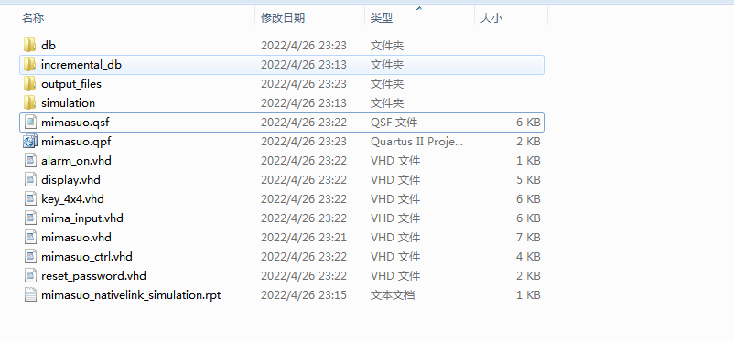

- 程序文件
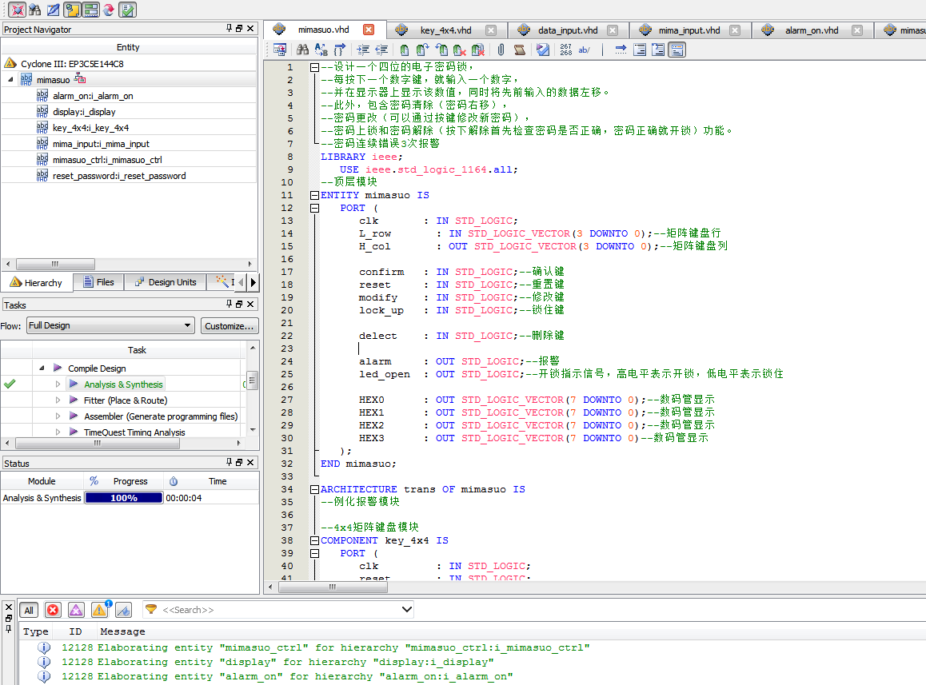

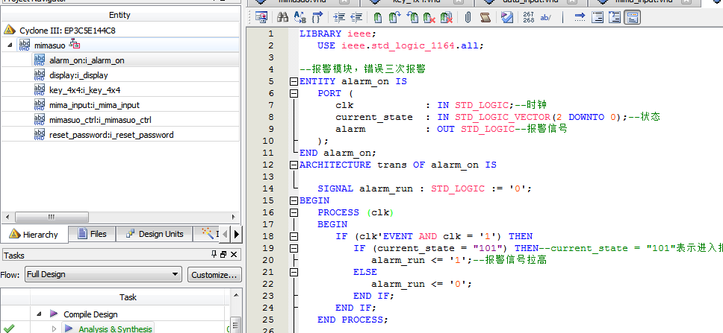

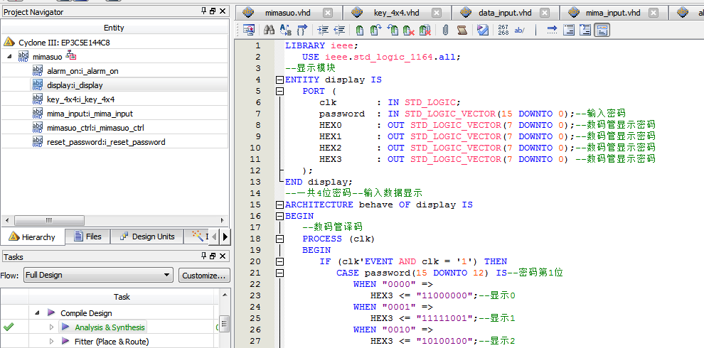

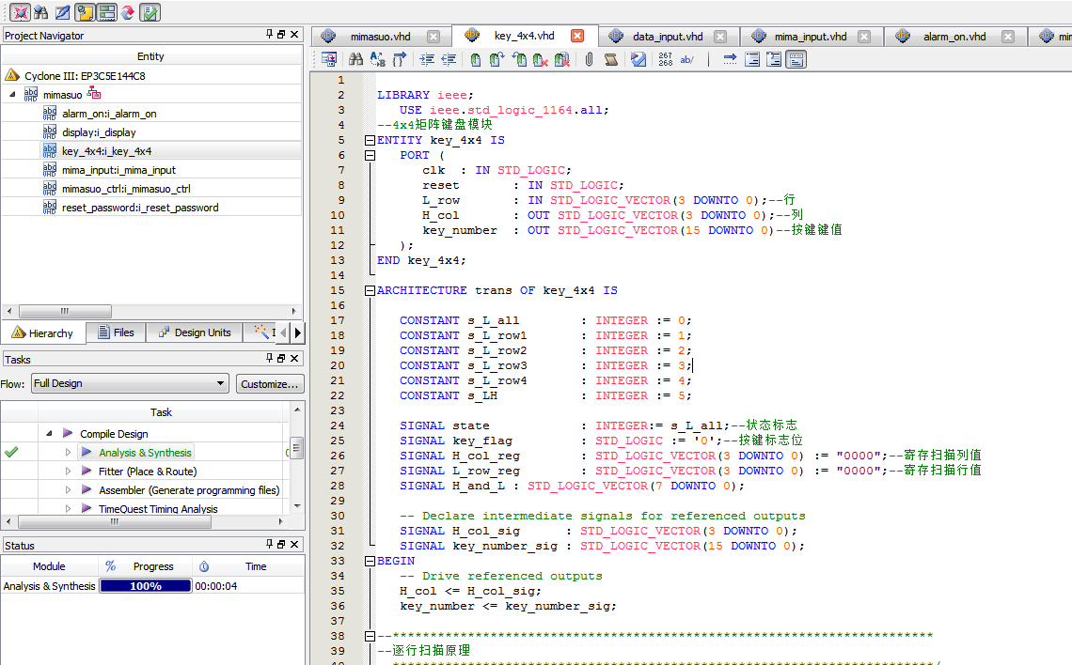

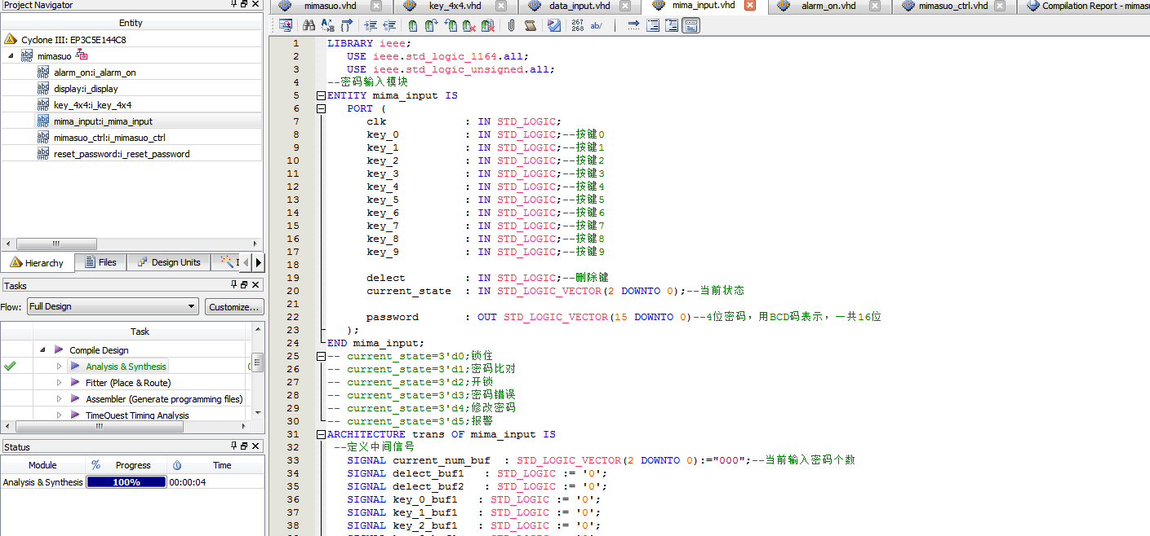

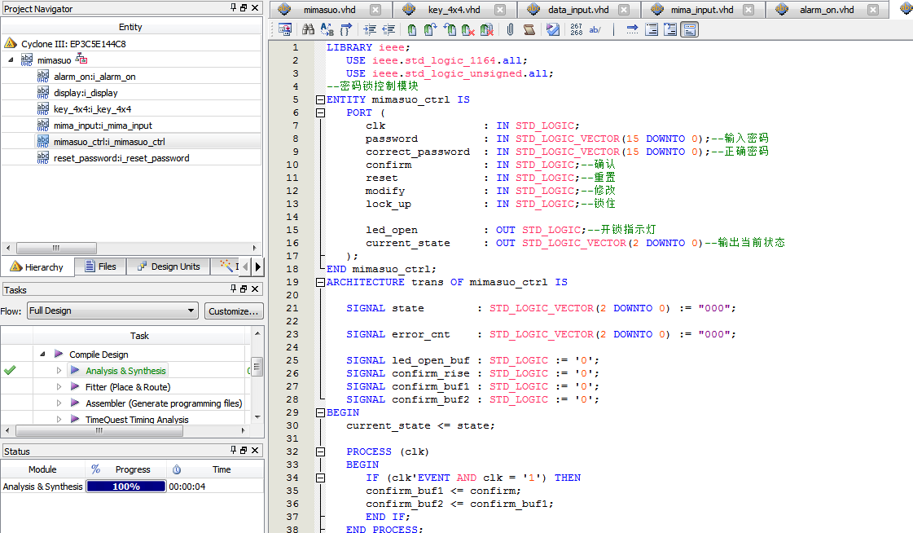

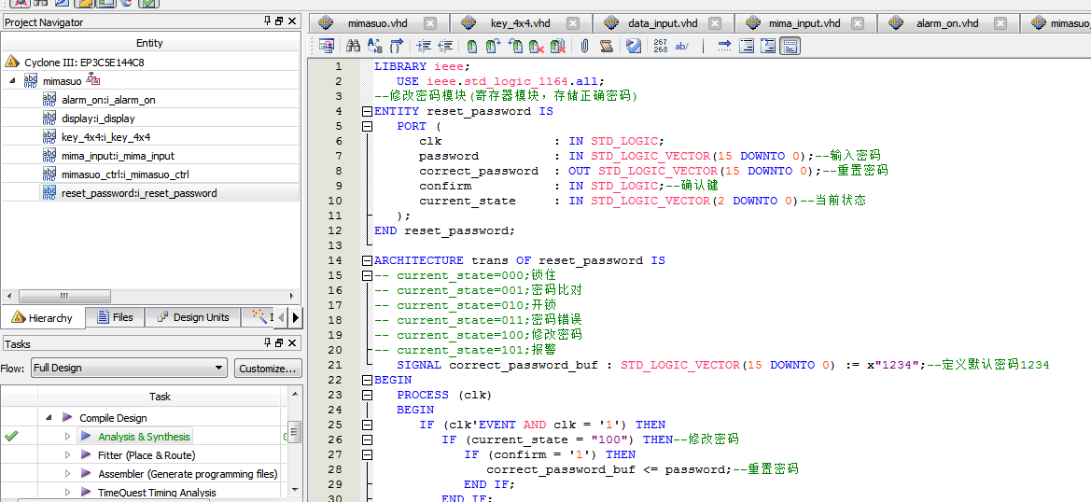

- 程序编译
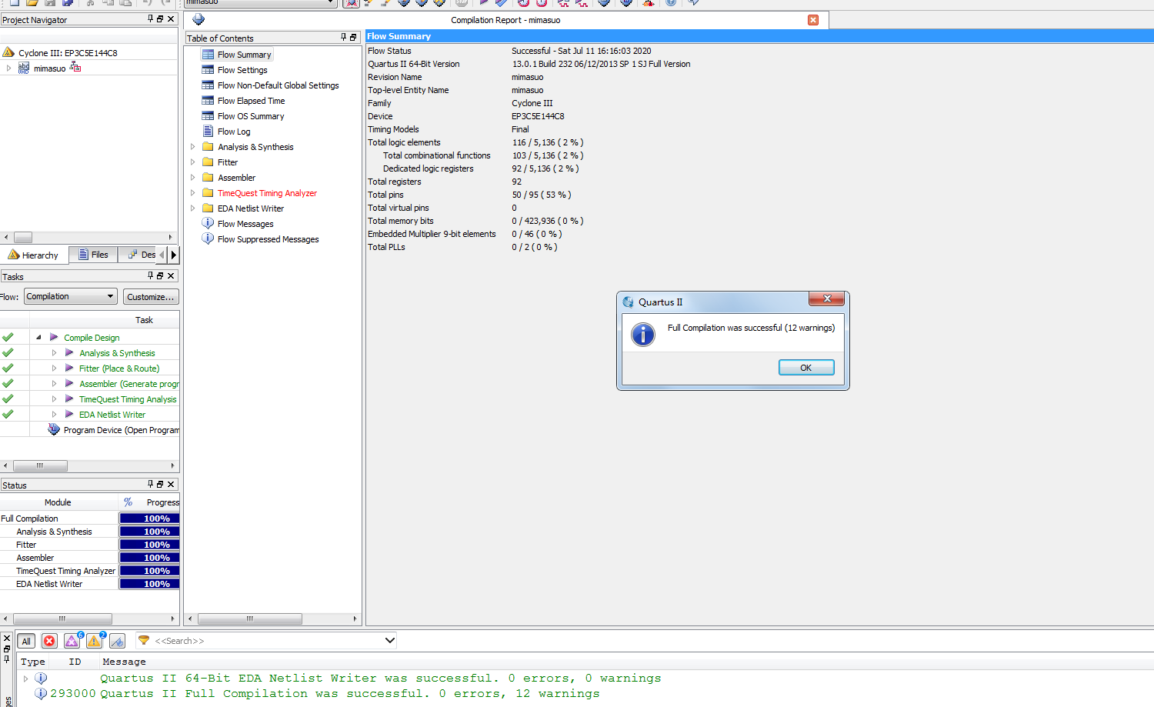

- RTL图
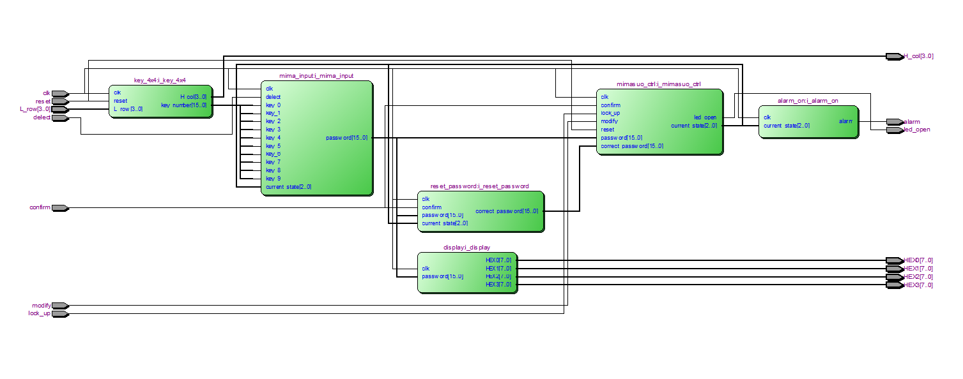

- Testbench
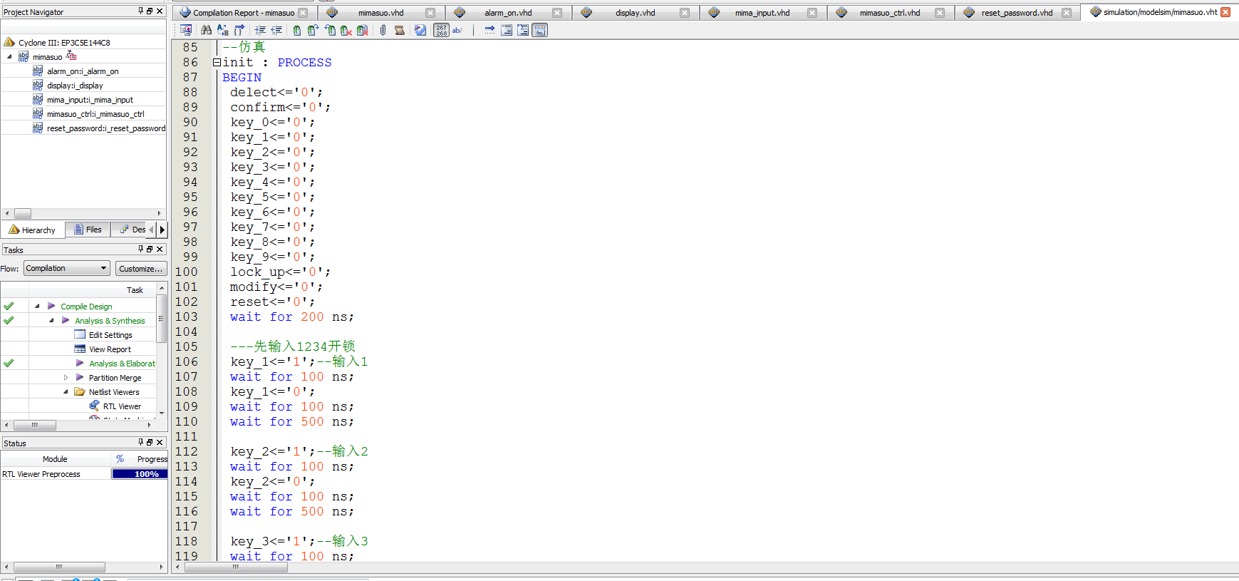
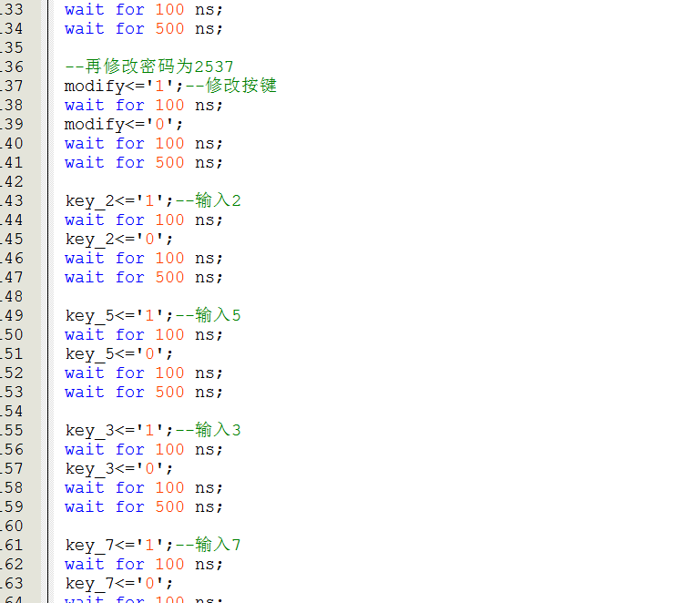

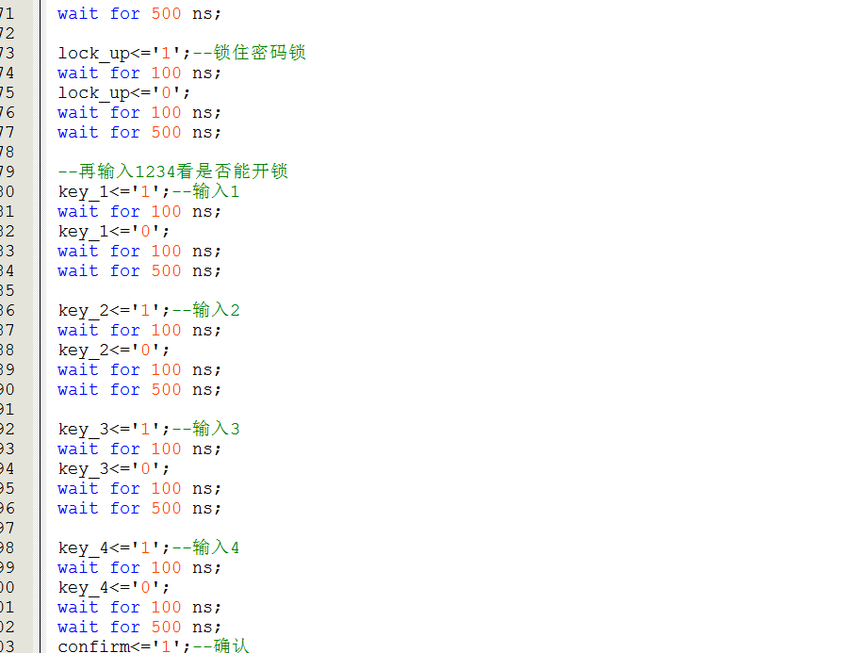

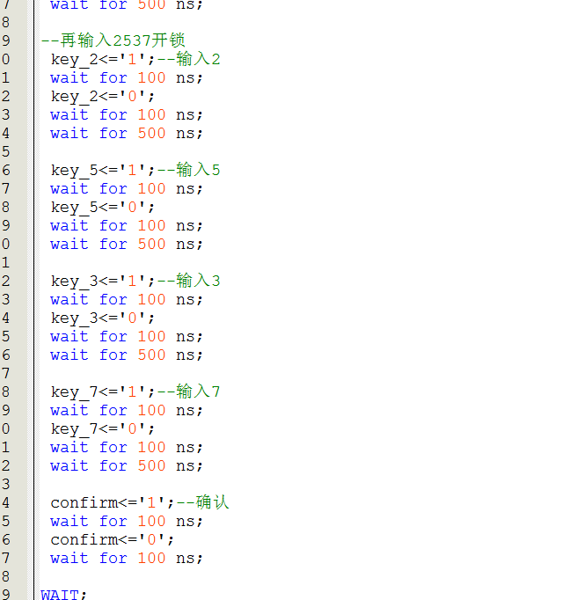

- 仿真图
整体仿真图
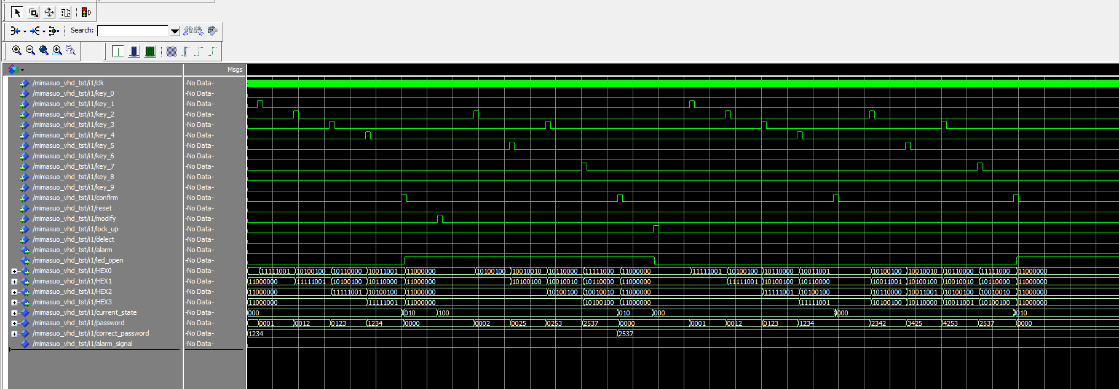

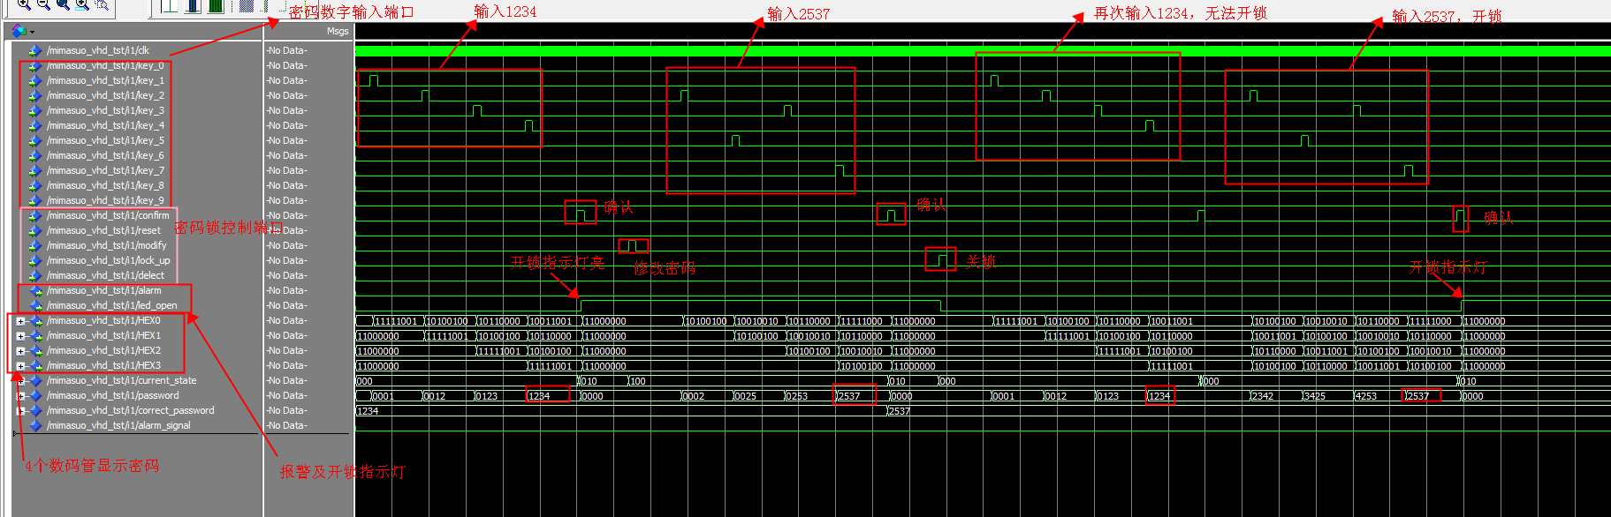
上图仿真过程为先输入1234开锁（默认密码1234），开锁后按下修改键进入修改模式，再输入2537，确认，将密码修改为2537，再关锁。然后再输入1234，无法开锁，在输入2537，开锁。

矩阵键盘模块仿真
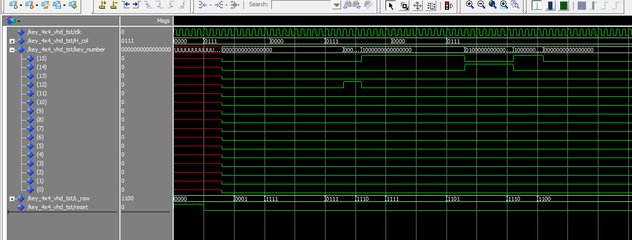
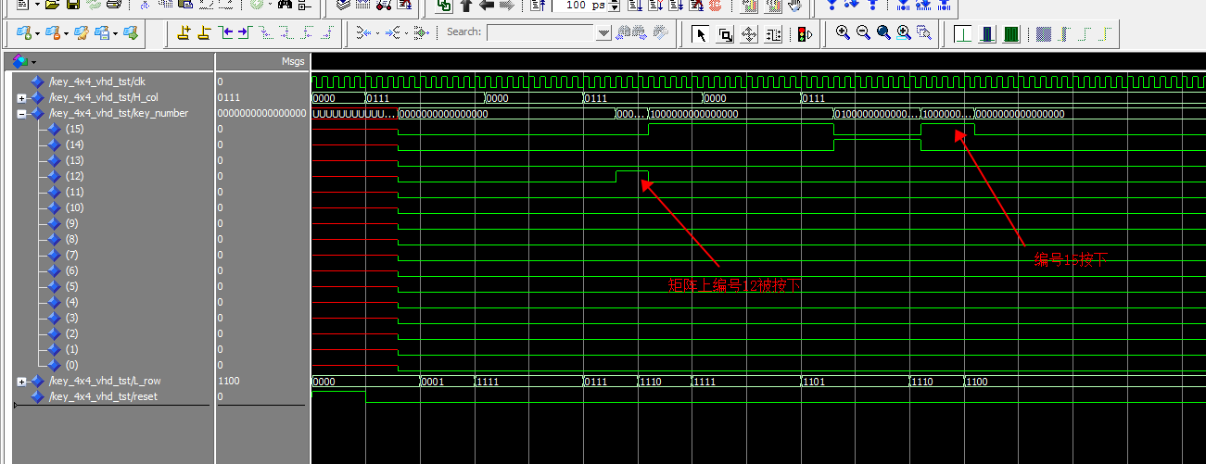

显示模块
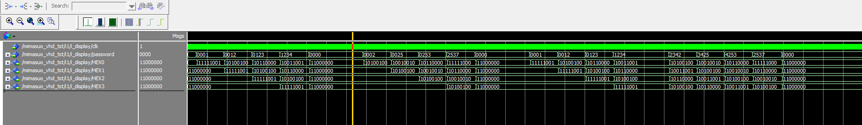
上图仿真的是数码管显示模块，4个数码管显示输入的4位密码，每输入1位，密码左移一次。
密码输入模块
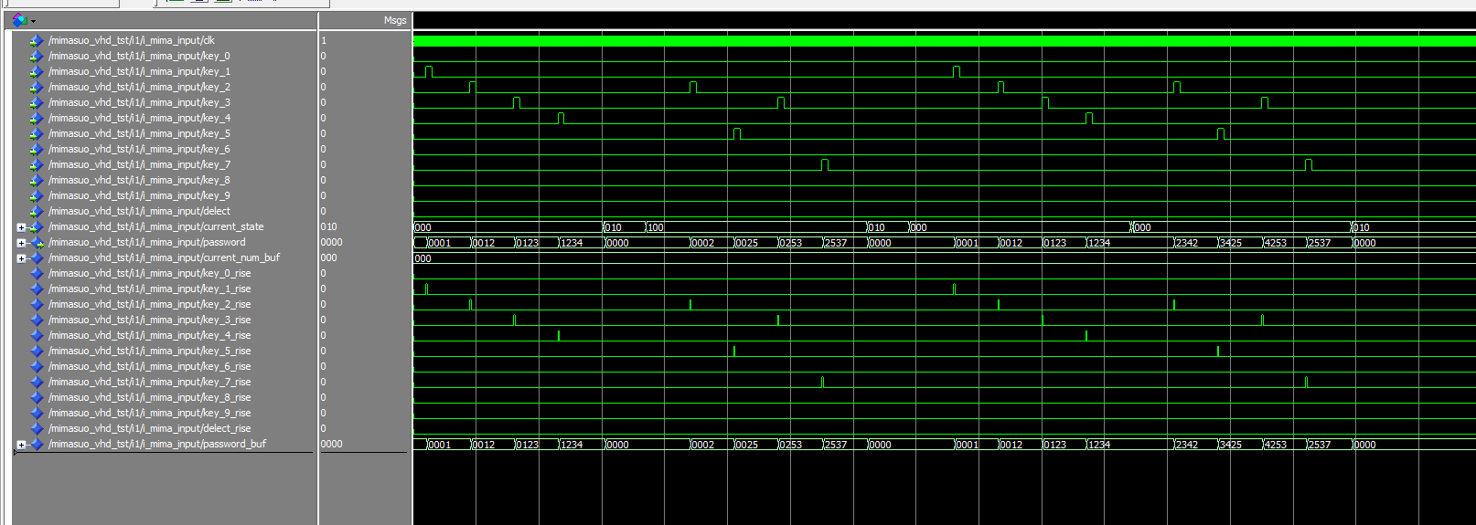
上图为密码输入模块，按键0~9输入密码，每输入1位，密码左移一次。

密码锁控制模块
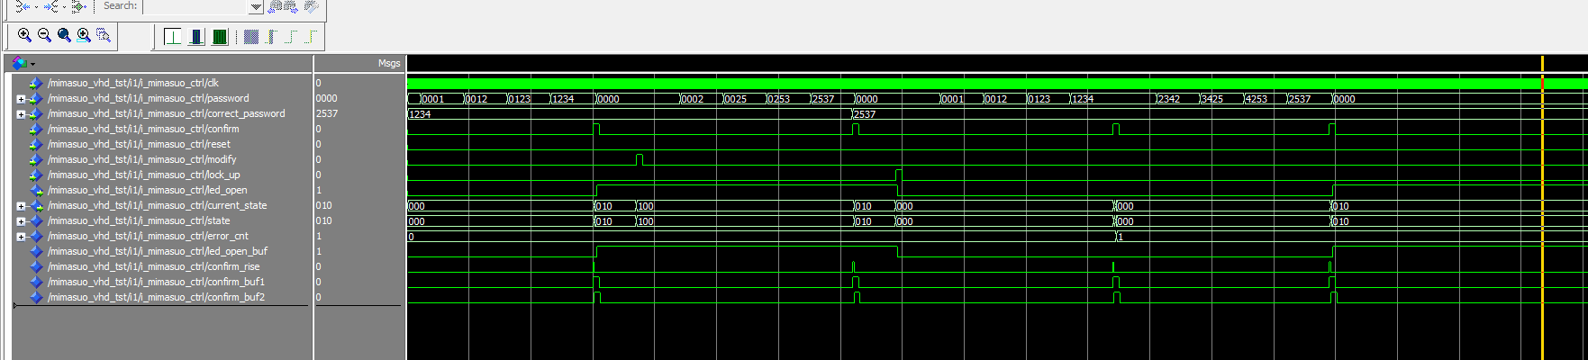

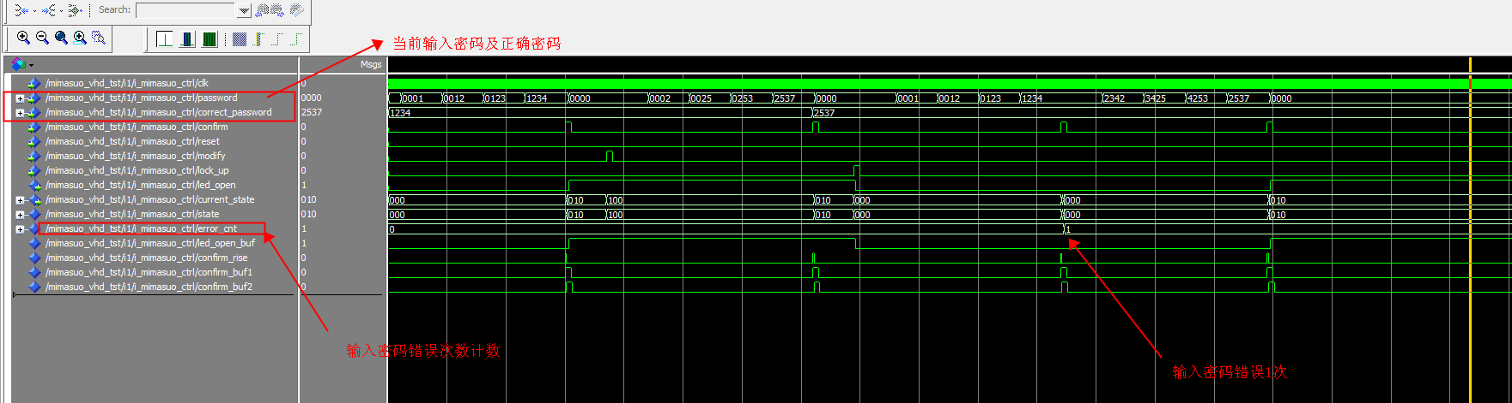
密码锁控制模块为状态机控制，state信号为当前状态指示，密码正确时led_open输出高电平。Error_cnt信号为输入密码错误计数。
密码修改模块
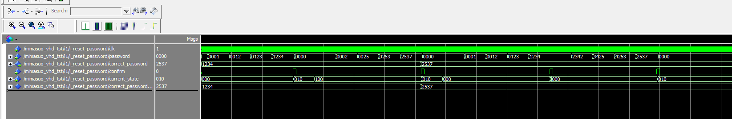
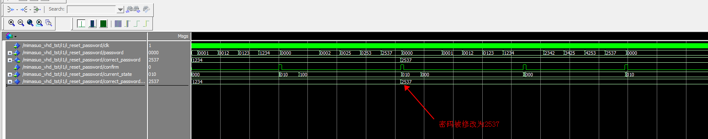
在密码修改状态下，输入新的密码并按下确认键，修改密码。上图为将密码1234修改为2537

报警模块
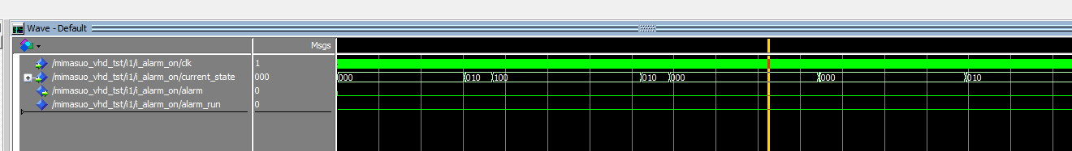
State为密码锁当前状态，当密码输入连续错误3次，报警，上图仿真输入错误只有1次，无报警。

